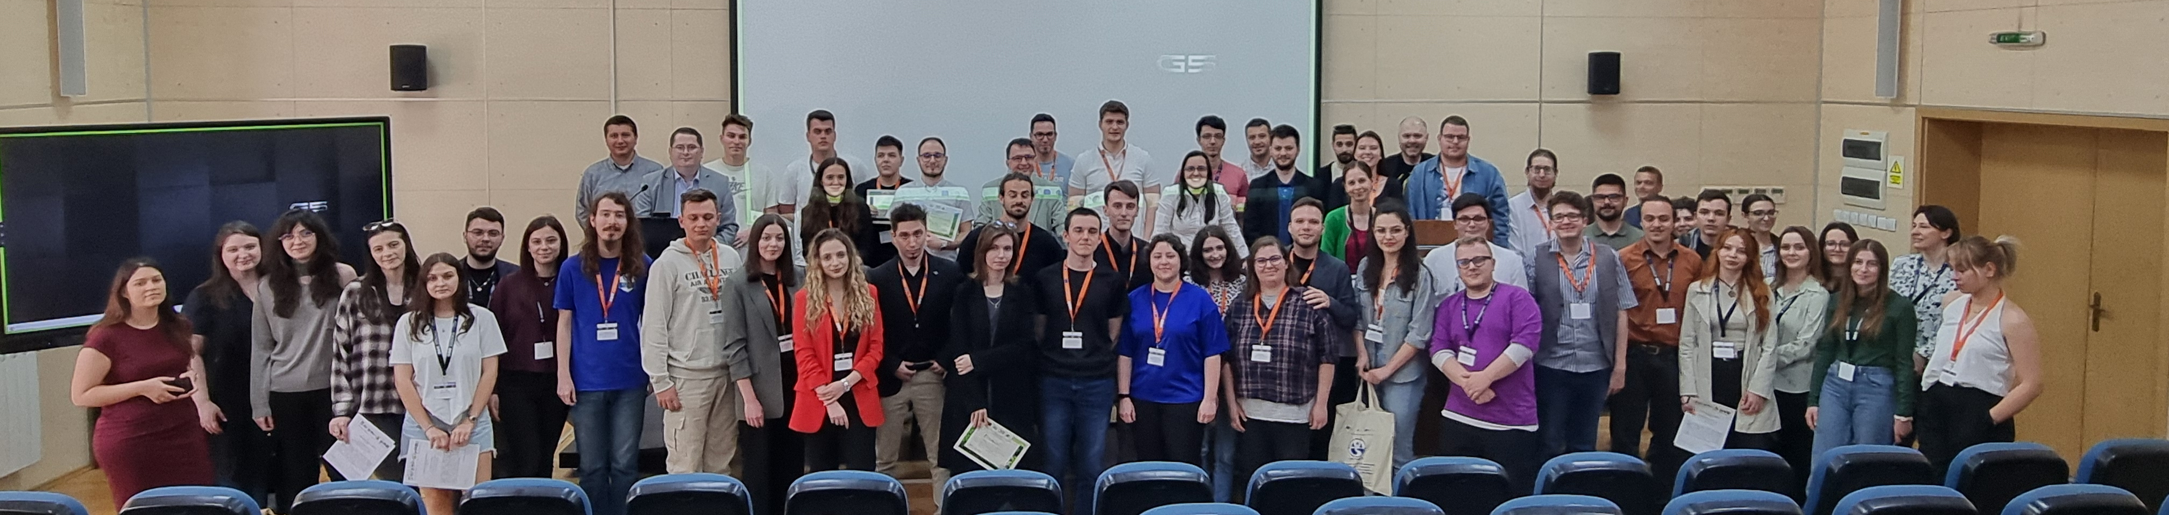
Laureaţii celei de-a XXX-a ediţii a Simpozionului Naţional al Studenţilor Geografi sunt:
Participanți | Titlul lucrării | Centru universitar | Premiul
Dogaru Răzvan Laurențiu, Cotelin Otilia Andreea | Modelul hidrodinamic al deltei fluviale a Dunarii: rezultate preliminare | București | Premiul 1
Pană Alexandra Monica | Investigații geomorfologice asupra grohotișurilor suprarăcite granitice de pe Valea Jiețului din Munții Parâng | București | Premiul 2
Pastor Ioana | Prioritizarea activităților de amenajare a subbazinelor, utilizând caracteristici morfometrice. Studiu de caz: Bazinul hidrografic Buzău | Târgoviște | Premiul 3  ESRI instruire
Mirea Raluca- Ionela, Nicoară Raluca- Gabriela | Evaluarea gradului de accesibilitate pedestră la parcurile urbane utilizând tehnici GIS. Studiu de caz - Municipiul Oradea | Constanța | Mențiunea 1  ESRI instruire
Drăgan Theodora | Explorarea sustenabilității apei prin învățare prin experiențe practice: o abordare interdisciplinară pentru școlarul mic | București | Mențiunea 2
Negulescu Claudiu Cristian | Analiza multicriterială de favorabilitate pentru dezvoltarea infrastructurii rutiere de mare viteză. Studiu de caz: Drum Expres în sectorul Târgoviște – Ploiești | București | Mențiunea 3
Mihăilă Teodora Georgiana | Cartografierea percepției utilizatorilor Instagram față de orașul Iași. Studiu de caz: #visitiași | Iași | Premiul SURE  ESRI instruire
Cristodulo Petru-Mihai | Utilizarea acoperișurilor verzi drept soluție pentru un mediu urban mai sustenabil în orașele post-socialiste | Iași | Premiul CCMESI
Crișan Tania Elena, Heciko Raul, Gora Alexandru | Analiza geospațială comparativă a favorabilității terenurilor și compatibilității culturilor agricole în regiunile climatului temperat continental din Europa | Timișoara | Premiul Multidimension
Ovedenie Alexandru | Evaluarea fenomenologiei incendiilor de vegetație, studiu de caz: Județul Caraș-Severin, România | București | Premiul ESRI
Berbecariu Alexandru | Cuantificarea poluării cu microplastic în Golful Marseille: Distribuția spațială a fragmentelor polimerice prin separare densimetrică și spectrometrie FTIR | București | Premiul EnviroPack Consult
Ciubotariu Oana-Letiția | Spațializarea endocarstului din Munții Apuseni prin tehnici GIS, cu privire asupra accesibilității turistice | Iași | Premiul ROMSILVA
Porumb Horațiu | Fenomene meteorologice periculoase pentru activitățile de zbor în semestrul cald pe Aeroportul Internațional Henri Coandă București | Cluj-Napoca | Premiul Vintilă Mihăilescu  ESRI instruire
Vasile Adrian Florin | Deducții paleogeografice bazate pe analiza morfometrică a reliefului glaciar din masivul Făgăraș | București | Premiul Societății Române de Geografie – filiala București
Ursu Denisa-Elena, Cuvuliuc Alex-Andrei | Estimarea ratelor de proces geomorfologic pentru ravenare: o metodologie SIG pentru ravenele din Podișul Moldovei pe baza modelelor numerice ale terenului de înaltă rezoluție și a datelor de teledetecție | Iași | Premiul Asociației Geomorfologilor din România
Teodoru Bianca-Sofia | Tranziția economică și socială a orașului Galați către o economie verde în contextul adoptării Planului Teritorial pentru o Tranziție Justă | Iași | Premiul Gabriela Apostol
Cristea Sebastian Vlăduț | Instrumente de planificare a parcurilor urbane pentru maximizarea serviciilor ecosistemice în municipiul Focșani | București | ESRI Instruire

